第42回福島医学検査学会会場 浮舟文化会館
南相馬市小高区本町2-89-1 ℡ 0244-44-3049

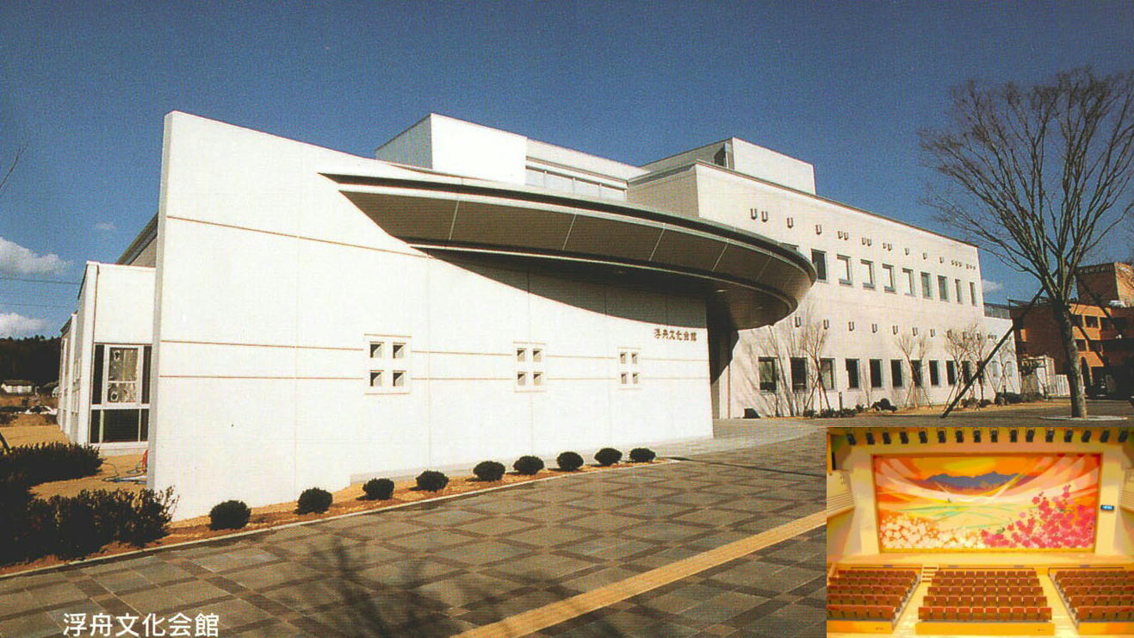
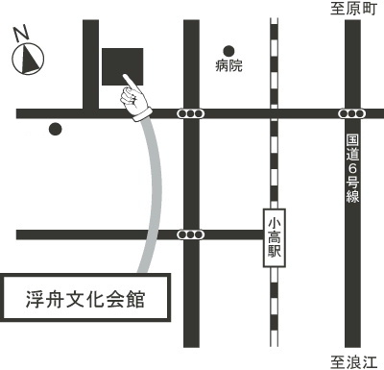
第42回福島医学検査学会（施設案内図・会場案内図）

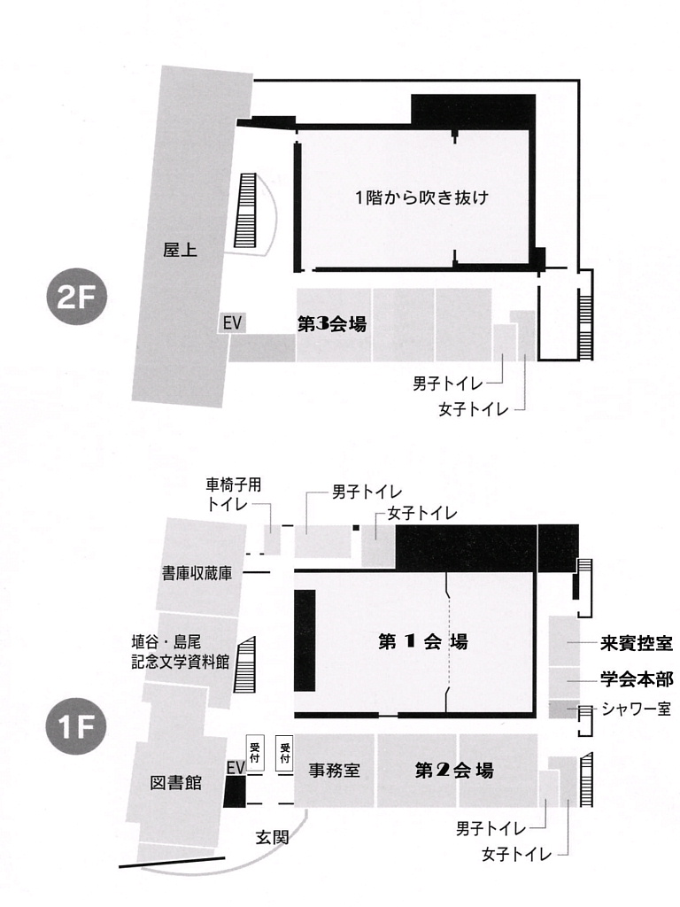
（交通機関のご案内）
○お車ご利用の方
国道六号線 大井交差点から約900ｍ先右折
○ＪＲご利用の方
小高駅から徒歩約8分（約700m）

